Scenariusz zajęć na czwartek 25 czerwca.

1. **Karta pracy: „Lemoniada”** – **kodowanie na dywanie**( **I7**)- załącznik

Do zadania potrzebna będzie karta pracy oraz 3 kredki: żółta, niebieska i pomarańczowa. Kratki kolorujemy zgodnie z podanym na dole kodem. Ta zabawa jest dobrym wstępem do gry w statki.

1. **Zajęcia plastyczne: „Zaczarowana rączka” (IV 8)**

Zapraszamy do plastycznej podróży w świat wyobraźni.

Potrzebne będą kolorowe farby, karton, mazaki.

Umoczoną w farbie (pomalowaną) dłoń (może być też stopa) odbijamy na kartce. Czekamy aż farba wyschnie i dorysowujemy mazakami dodatkowe elementy.

Możecie też wykorzystać duży karton, na którym każdy członek rodziny odbije swoją dłoń i stopę i stworzycie własne dzieło sztuki 😉

Poniżej zamieszczamy zdjęcie, które będzie inspiracją. Możecie wykorzystać te pomysły lub wymyślić coś zupełnie innego.

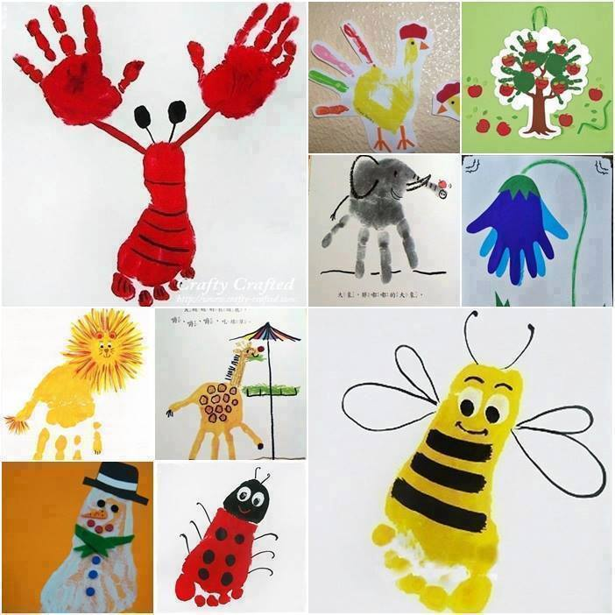

1. **Zabawa ruchowa: „Pajęczyna”**

Mały ninja, człowiek pająk, nazywajcie to jak chcecie. Jedno wiem na pewno – dzieciaki będą tą zabawą zachwycone! Wystarczy zaplątać sznurek czy włóczkę o stół i krzesła by stworzyć niełatwy do przejścia tor przeszkód – pajęczynę.

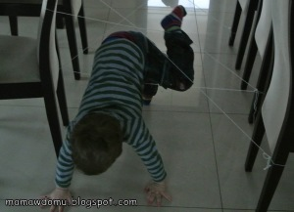

Ćwiczenie wymaga skupienia, precyzji i trochę gimnastyki. A układ można za każdym razem zmieniać, zaczepiając w inny sposób włóczkę. Ważne, żeby w czasie przechodzenia nie zerwać nitki.